Los miembros de la Patrulla
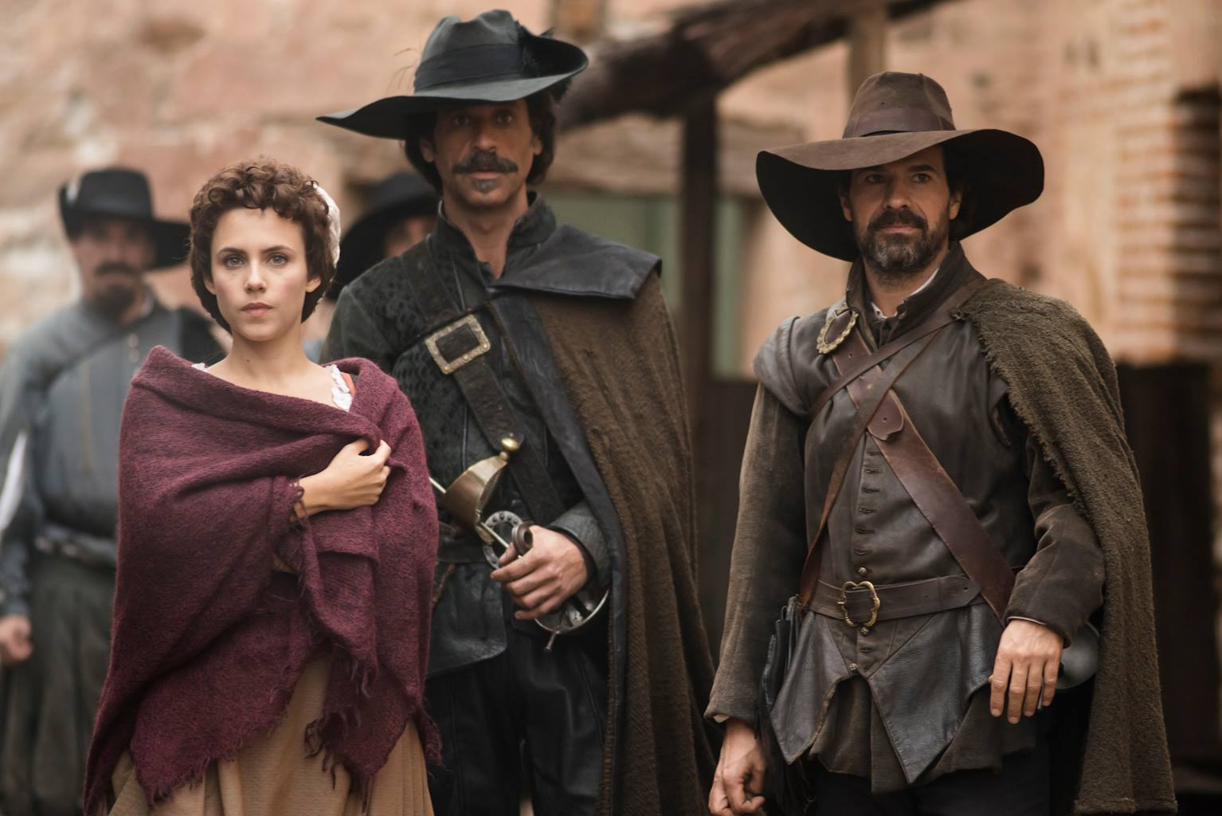

Vas a trabajar sobre la presentación de los miembros de la Patrulla del
Ministerio del tiempo y su papel: Alonso, Amelia y Julián.
Ve los vídeos y lee el artículo para contestar a las preguntas.

- Asocia 3 adjetivos con cada personaje.

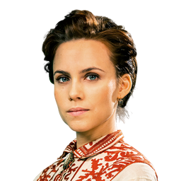l  Amelia Folch |  | l Fiel  l Desarraigado (déraciné)  l Inteligente  l Intrépido  l Guerrero  l Lista  l Moderna  l Valiente  l Rebelde
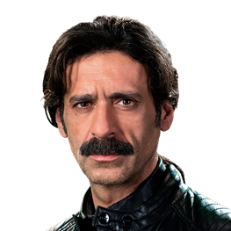 l
Alonso de Entrerríos
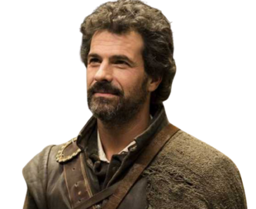l
Julián Martínez

- Aprende más sobre Alonso de Entrerríos. Ve el vídeo y contesta.
- Alonso fue rescatado por el Ministerio en su época porque tenía… ___________________________________________
- ¿Por qué “está completamente alucinado”?
_____________________________________________________________________
- Aprende más sobre Julián Martínez. Ve el vídeo y contesta.
- ¿De qué sufre Julián?
_____________________________________________________________________
- Según el actor, Julián es un tipo que …………………………………………………………………………….

- Apunta la época de cada miembro de la Patrulla. https://www.rtve.es/television/ministerio-del-tiempo/personajes/
Amelia Folch = ………………………………………….
Alonso de Entrerríos = …………………………………………..
Julián Martínez = …………………………………………

- ¿Verdadero o falso? Corrige si es falso.
- Alonso era un guardia privado del rey. mV mF
_________________________________________________________________
- Alonso es muy moderno para su época. mV mF
_________________________________________________________________
- Según Irene, Alonso va a tener dificultades para trabajar con mujeres. mV mF
________________________________________________________________________
- A Alonso no le gusta España. mV mF
________________________________________________________________________
- Ernesto tiene dudas sobre Amelia. mV mF
________________________________________________________________________
- Julián es interesante para el Ministerio porque trabaja en Urgencias. mV mF
________________________________________________________________________

- Lee este artículo y contesta
“El Ministerio del Tiempo”: ciencia-ficción muy golfa¹
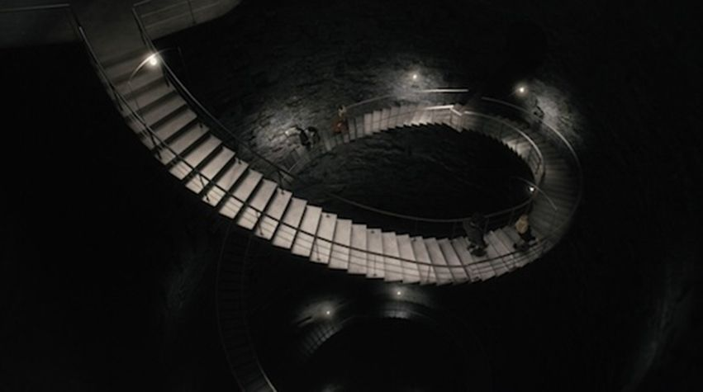
Uno de los puntos fuertes de la serie, es el trio protagonista que forman Julián Martinez /Rodolfo Sancho (“Isabel”, “ Gavilanes”), Amelia Folch/Aura Garrido (“El cuerpo”, “Crematorio”) y Alonso de Entrerrios/Nacho Fresneda (“Hospital Central). Cada uno procede de diferentes épocas de la historia de España, guiándose por los valores de su tiempo. Amelia podríamos decir que es el primer ejemplo de feminismo. Es una mujer inteligente y con ideas claras a la hora de definir cual quiere que sea su destino. Por eso es nombrada jefa del equipo. Alonso viene de un siglo en el que la mujer tenía como hábitat natural las paredes² de su casa. De ahí que le cuesta tanto³ aceptar las órdenes de su compañera de fatigas⁴. Para terminar tenemos a Julián que procede del siglo XXI. En el se mezclan el realismo y elescepticismo que nos rodea⁵ en estos días. Esta variedad de personalidades da lugar a que el espectador se pueda identificar fácilmente con uno de los tres personajes, porque Alonso representa el patriotismo carca⁶, pero también leal y fiel. Amelia el feminismo y capacidad de liderazgo⁷, mientras que Julián es la parte emotiva.
A pesar de que son distintas las razones que les lleva a pertencer al Ministerio, estas son complementarias. Eso hace de ellos un equipo altamente funcional que sale airoso independientemente de lo compleja que sea la misión. Existe una gran química entre los tres actores que los encarnan, por eso el trío funciona a la perfección, llegando a creerte realmente lo que ves en pantalla⁸.
http://www.videodromo.es/mundo-catodico-y-series-de-television/el-ministerio-del-tiempo/47817?fbclid=IwAR2gbtL3Mw2RDtKhM3dH8264QFxP3IHIgc6QFN4Vu-rq_0Mx-JRLc2Gf0tA
1. appréciée; 2. les murs; 3. cela lui coûte beaucoup de; 4. d’infortune; 5. qui nous entoure; 6. vieux jeu; 7. leader; 8. l’écran

- Apunta cuál es el papel de cada miembro de la Patrulla.
……………………………………………………………………………………………………………………………………………………………………………………………………………………………………………………………………………………………………

- Cita lo que encarnan los 3 personajes.
……………………………………………………………………………………………………………………………………………………………………………………………………………………………………………………………………………………………………

- ¿Por qué el trío funciona perfectamente?
……………………………………………………………………………………………………………………………………………………………………………………………………………………………………………………………………………………………………

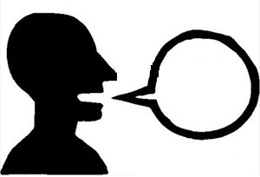
En grupo, deberéis ser capaces de presentarlos a vuestros compañeros de clase.

